# C:\Users\wleiva\AppData\Local\Microsoft\Windows\INetCache\Content.Word\para woerd.png

# Introducción

La Comisión Presidencial Contra la Discriminación y el Racismo contra los Pueblos Indígenas en Guatemala -CODISRA-, creada mediante acuerdo Gubernativo 390-2002, es un órgano de formulación y seguimiento de políticas y acciones orientadas al cumplimiento de lo establecido en la Constitución Política de la República de Guatemala, las leyes nacionales e internacionales, en lo relativo al reconocimiento, respeto y promoción de los derechos de los Pueblos Indígenas.

La CODISRA es la institución mandatada para asesorar y acompañar a las distintas instituciones y funcionarios del Estado, así como a las instituciones privadas, para desarrollar mecanismos efectivos en la prevención de la discriminación y el racismo contra los pueblos indígenas en Guatemala, entre otras de sus funciones están:

* Formular políticas públicas que garanticen la no discriminación y el racismo contra los Pueblos Indígenas y dar seguimiento a su ejecución.
* Monitorear las políticas de las instituciones privadas y sugerir criterios a adoptar para afrontar positivamente el problema de la discriminación.
* Actuar como enlace entre las organizaciones de los Pueblos Indígenas y el Organismo Ejecutivo, en materia de discriminación y racismo.
* Llevar registro de denuncias de casos de racismo y discriminación y canalizarlo a las instituciones competentes.
* Elaborar informes que el Estado de Guatemala deba presentar en materia indígena ante organismos internacionales.
* Impulsar campañas de sensibilización ciudadana en contra de los actos de discriminación.

Esta Comisión Presidencial surge como acción afirmativa a los pueblos indígenas y en respuesta a los compromisos nacionales e internacionales asumidos por el Estado, tales como la suscripción del Acuerdo sobre Identidad y Derechos de los Pueblos Indígenas[1] y la ratificación de la Convención Internacional sobre la Eliminación de todas las Formas de Discriminación Racial[2].

# General

La CODISRA consciente de alcanzar la igualdad como un mecanismo para el desarrollo, por motivos éticos, políticos y económicos; presenta a continuación los resultados alcanzados de las intervenciones realizadas en búsqueda de una convivencia armónica donde prevalezca el respeto y el cumplimiento efectivo de los Derechos Humanos de todas y todos:

* Promoción del Día Nacional de la Eliminación de todas las formas de Discriminación Racial y la Semana de Solidaridad con los Pueblos que luchan contra el Racismo y la Discriminación Racial **(Acuerdo Gubernativo 126-2004)** como aporte a la construcción de la convivencia armónica en un Estado pluricultural, multiétnico y multilingüe.
* Fortalecimiento de conocimientos y sensibilización a servidores públicos del Organismo Ejecutivo, Municipalidades y sociedad civil, en temas relacionados a Derechos de los Pueblos Indígenas, Racismo y Discriminación Racial, para la implementación de acciones tendientes a la prevención y eliminación del racismo y la discriminación racial en los ámbitos: social, económico, político y cultural, además se busca la transformación de actitudes, mentalidades y comportamientos, para la convivencia armónica.
* Fortalecimiento de conocimientos a los miembros de la Red de Derivación de la Oficina de Atención a la Víctima del Ministerio Público (OAV-MP), en busca de la justicia pronta y cumplida a víctimas de discriminación hacia personas pertenecientes a los Pueblos Indígenas
* Abordaje de los efectos psicosociales del racismo y la Discriminación Racial en la vida de los pueblos Indígenas, con representantes de organizaciones de Pueblos Indígenas y servidores públicos.
* Establecimiento de coordinación interinstitucional con autoridades municipales e instituciones del Organismo Ejecutivo, para asumir compromisos en la ejecución de acciones en prevención del racismo y la discriminación Racial hacía los pueblos Indígenas a nivel municipal.

* Inicio de procesos formativos sistemáticos (diplomados) para el abordaje del racismo y la discriminación racial y Derechos de los Pueblos Indígenas, con estudiantes universitarios y servidores públicos para el fortalecimiento de sus conocimientos en este tema.
* Asesoría y acompañamiento a Pueblos Indígenas víctimas de la vulneración de sus derechos, que no se vinculan o encuadran en delito discriminación, por lo tanto, estos casos se derivan a las instancias competentes.
* Canalización de casos de discriminación hacia Pueblos Indígenas al Ministerio Público para su respectiva investigación, los cuales se monitorean y da seguimiento, para conocer su estado y avance.
* Fortalecimiento de la mesa técnica interinstitucional para el litigio estratégico, como un espacio de comunicación e intercambio temático enfocado al litigio estratégico en casos de discriminación contra pueblos indígenas. Integrado por instituciones del sector justicia: Organismo Judicial -OJ-, Ministerio Público -MP-, Instituto Nacional de Ciencias Forenses -INACIF-, Instituto de la Defensa Pública Penal -IDPP- y Policía Nacional Civil -PNC-; así como entes relacionados como: la Defensoría de la Mujer Indígena -DEMI-, Consejo Nacional para la Atención de las Personas con Discapacidad -CONADI- y la Procuraduría de los Derechos Humanos -PDH-.

El presente informe, da a conocer los avances y detalle de la ejecución financiera del programa 52 “Acciones contra la Discriminación y el Racismo contra los Pueblos Indígenas en Guatemala”, así como los esfuerzos del equipo de trabajo de la CODISRA, por fortalecer una gestión orientada a la gestión por resultado. La estructura presupuestaria está conformada por un programa y una actividad vinculados a un resultado establecido dentro del Plan Estratégico Institucional (PEI), para alcanzar dicho resultado se tiene una red de categoría programática integrada por un producto el cual se subdivide en cinco subproductos, cada uno con su respectivamente meta, las cuales están vinculadas al resultado institucional y que en su conjunto constituyen el Plan Operativo Anual 2021.

En el siguiente cuadro se hace una descripción de la distribución financiera a nivel del Vigente, Ejecutado y Saldo por ejecutar y su distribución en el presupuesto por grupo de gasto y como se ejecutó cada uno durante el primer cuatrimestre del año 2021.

|  |  |  |  |  |
| --- | --- | --- | --- | --- |
| **Grupo de Gasto** | **Asignado** | **Vigente** | **Devengado** | **Saldo por Ejecutar** |
| 0 Servicios Personales | Q. 6,142,680.00 | Q. 6,332,042.00 | Q. 1,574,356.50 | Q. 4,757,685.50 |
| 100 Servicios No Personales | Q. 4,041,078.00 | Q. 2,767,117.00 | Q. 274,419.32 | Q. 2,492,697.68 |
| 200 Materiales y Suministros | Q. 236,982.00 | Q. 529,960.00 | Q. 102,906.88 | Q. 427,053.12 |
| 300 Propiedad, Planta, Equipo e Intangibles | Q. 79,260.00 | Q. 185,423.00 | Q. 0.00 | Q. 185,458.00 |
| 400 Transferencias Corrientes | Q. 0.00 | Q. 685,458.00 | Q. 0.00 | Q. 685,458.00 |
| **Totales** | Q. **10,500,000.00** | Q. **10,500,000.00** | Q. **1,951,682.70** | Q. **8,548,317.30** |

**Tabla 1: Distribución financiera por grupo de gasto.**

En la siguiente gráfica se muestra el presupuesto asignado, vigente, ejecutado y saldo por ejecutar, por grupo de gasto.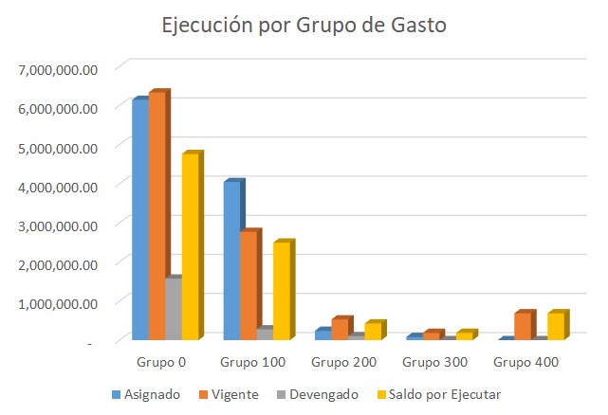

* Presupuesto **Asignado**

Q.10,500,000.00

* Presupuesto **Vigente**

Q.10,500,000.00

* Presupuesto **Ejecutado**

Q. 1,951,682.70

* **Saldo** por Ejecutar

Q. 8,548,317.30

La ilustración 2 muestra la ejecución del grupo de gasto de servicios personales:



* Presupuesto **Vigente** 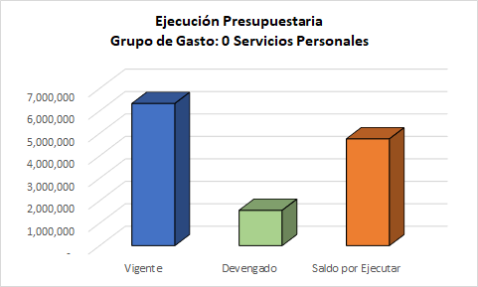

Q.6,332,042.00

* Presupuesto Ejecutado

Q.1,574,356.50

* **Saldo** por Ejecutar

Q.4,757,685.50

**Ilustración 2: Ejecución del grupo de gasto de servicios Personales.**

Es importante la erogación en servicios personales para el adecuado uso y ejecución de las diferentes actividades que la Comisión Presidencial realiza, tomando en cuenta que desarrolla mecanismos efectivos en la prevención de la discriminación y el racismo contra los Pueblos Indígenas en Guatemala, haciendo de esta manera indispensable y necesaria la contratación de servicios personales para el funcionamiento, ejecución, capacitación, asesoría, acompañamiento en los casos que de alguna manera vulneran el derecho de las víctimas y el seguimiento a los mismos, así como la socialización que existe entre la -CODISRA- con las diferentes instituciones que tienen relación directa o indirecta en materia de discriminación y racismo contra los pueblos indígenas en Guatemala.

También se presenta el presupuesto vigente, ejecutado y saldo por ejecutar de la inversión.

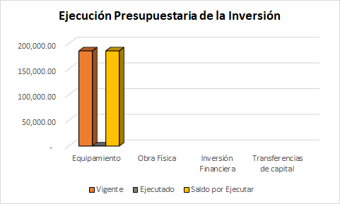

* Presupuesto **Vigente** Q.185,423.00
* Presupuesto **Ejecutado** Q.0.00
* **Saldo** por Ejecutar Q. 185,423.00



Los criterios utilizados para la anterior inversión son para fortalecer a las diferentes unidades administrativas y operativas de CODISRA, se ha programado la adquisición de Mobiliario y Equipo de Oficina, Equipo Educacional, Cultural y Recreativo, Equipo para Comunicaciones, Equipo de cómputo y Otras Maquinarias y Equipo, para el segundo cuatrimestre por un monto aproximado de Q.185,423.00.

La siguiente gráfica muestra el presupuesto vigente, ejecutado y saldo por ejecutar, por finalidad.

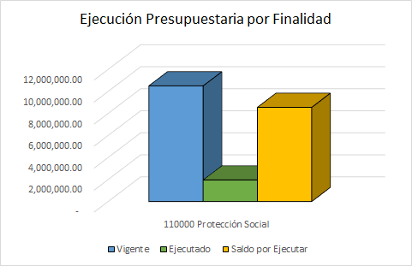

* Presupuesto Vigente

Q.10,500,000.00

* Presupuesto Ejecutado

Q.1951682.70

* Saldo por Ejecutar

Q.8,548,317.30



El 18.59% de ejecución de este primer cuatrimestre alcanzados de las intervenciones realizadas en búsqueda de una convivencia armónica donde prevalezca el respeto y el cumplimiento efectivo de los Derechos Humanos de todas y todos los guatemaltecos.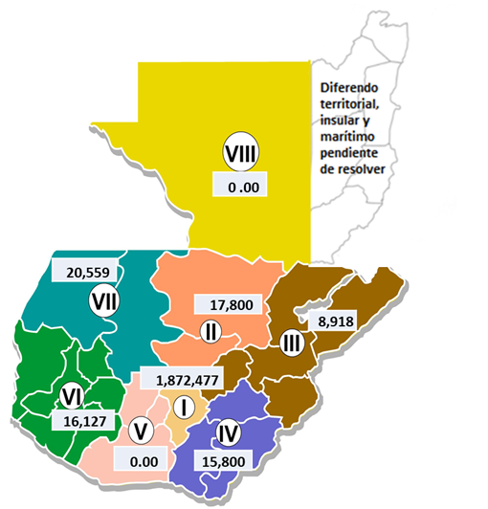

A continuación, presenta el mapa de la distribución geográfica del presupuesto total, ejecutado en las seis regiones que tiene sedes CODISRA.

La Comisión Presidencial contra la Discriminación y el Racismo contra los Pueblos Indígenas en Guatemala, para poder alcanzar sus objetivos y metas, tiene seis sedes: 1 sede en la Ciudad de Guatemala y 5 sedes departamentales correspondientes a Santa Rosa, Quetzaltenango, Huehuetenango, Alta Verapaz e Izabal, cada sede o centro de costo tiene asignado un presupuesto para poder desarrollar sus actividades programáticas.

Cuadro demostrativo sobre la asignación y ejecución de presupuesto por región

|  |  |  |  |  |
| --- | --- | --- | --- | --- |
| **No.** | **REGIÓN** | **VIGENTE**  **(Q.)** | **EJECUTADO**  **(Q.)** | **SALDO POR EJECUTAR**  **(Q.)** |
|
| 1 | Región I Metropolitana | 9,649,400.00 | 1,872,477.03 | 7,776,922.97 |
| 2 | Región II Norte | 210,900.00 | 17,800.00 | 193,100.00 |
| 3 | Región III Nororiente | 131,650.00 | 8,918.40 | 122,731.60 |
| 4 | Región IV Suroriente | 148,400.00 | 15,800.00 | 132,600.00 |
| 5 | Región V Central | - | - | - |
| 6 | Región VI Suroccidente | 145,100.00 | 16,127.51 | 128,972.49 |
| 7 | Región VII Noroccidente | 214,550.00 | 20,559.76 | 193,990.24 |
| 8 | Región VIII Petén | - | - | - |

**Tabla 2: Distribución de la ejecución por región.**

# Específico

La Comisión Presidencial contra la Discriminación y el Racismo contra los Pueblos Indígenas en Guatemala -CODISRA- por su naturaleza, se caracteriza como una institución que asesora a las instituciones estatales y privadas en la formulación y gestión de Políticas Públicas e institucionales para erradicar la discriminación y el racismo en contra de los Pueblos Indígenas en Guatemala.

La CODISRA es la entidad rectora de la Política Pública para la Convivencia y la Eliminación del Racismo y la Discriminación Racial -PPCER-, instrumento técnico político transversal, que permea la institucionalidad pública del Estado de Guatemala, con la finalidad de promover la convivencia armónica y contribuir a la prevención y erradicación del racismo y la discriminación racial, aprobada mediante Acuerdo Gubernativo No. 143-2014, mandatando a la institucionalidad del Estado a implementar las acciones estratégicas de esta Política, en el marco de su competencia.

En ese sentido y debido a la persistencia de esta problemática que afecta directamente a los Pueblos Mayas, Garífuna y Xinka, las intervenciones de la CODISRA contribuyen a la construcción de la convivencia armónica, donde exista un relacionamiento con igualdad y equidad de derechos, respeto y reconocimiento mutuo.

Las acciones que realiza esta Comisión Presidencial se enmarcan en su mandato institucional y las funciones establecidas, con la finalidad de prevenir y eliminar el racismo y la discriminación racial que los pueblos Mayas, Garífuna y Xinka viven y enfrentan cotidianamente en el ámbito público y privado, desde los diferentes motivos establecidos en el artículo 202 bis del código penal, que indica: “Se entenderá como discriminación, toda distinción; exclusión; restricción o preferencia basada en motivos de: género, raza, etnia, idioma, edad, religión, situación económica, enfermedad, discapacidad, estado civil, o cualesquiera otro motivo, razón o circunstancia, que impidiere o dificultare a una persona, grupo de personas o asociaciones, el ejercicio de un derecho legalmente establecido incluyendo el derecho consuetudinario o costumbre, de conformidad con la Constitución Política de la República de Guatemala y los Tratados internacionales en materia de derechos humanos”.

Otra de las estrategias de asesoría y acompañamiento a las distintas instituciones del Estado, para desarrollar mecanismos efectivos en la prevención del racismo y la discriminación racial en la prestación de los servicios son los procesos de formación, que permiten desarrollar el análisis, debate y reflexión sobre el fenómeno del racismo y la discriminación racial, su incidencia en las instituciones públicas, su impacto y la relación con la condición y calidad de vida de las personas, así como, unificar criterios para afrontar positivamente su prevención y erradicación.

Durante el primer cuatrimestre se realizaron en el sistema de Guatecompras 6 NOG para el funcionamiento de esta institución.

Por la naturaleza del mandato institucional, no existe asocio presupuestario directo con ninguna Meta Estratégica de Desarrollo (MED), ni otros programas interinstitucionales. Se tiene vinculación temática con el Plan Nacional de Desarrollo (PND) en Reducción de la Pobreza y Protección Social; y la MED para el 2030, potenciar y promover la inclusión social, económica y política de todos, independientemente de su edad, sexo, discapacidad, raza, etnia, origen, religión o situación económica u otra condición.

Observando el mandato, indica que la CODISRA tiene a su cargo la formulación de políticas públicas, que tiendan a erradicar la discriminación racial, por lo que una de sus poblaciones objetivo definida, es la institucionalidad pública.

Por otro lado, y debido a que la CODISRA constituye una acción afirmativa hacia los Pueblos Indígenas en Guatemala, todos sus planteamientos deben ir enfocados a erradicar la discriminación y el racismo en contra de los mismos, otra población objetivo de la CODISRA, son los Pueblos Indígenas en Guatemala.

Para el cumplimiento del programa “Acciones para la prevención y eliminación del racismo y la discriminación Racial”, en el primer cuatrimestre resaltan dos resultados**:**

1. Fortalecimiento de conocimientos y sensibilización a servidores públicos del Organismo Ejecutivo, Municipalidades y personas de la sociedad civil en temas relacionados a Derechos de los Pueblos Indígenas, Racismo y Discriminación Racial, para la implementación de acciones tendientes a la prevención y eliminación del racismo y la discriminación racial en los ámbitos: social, económico, político y cultural.

* Meta de 370 personas
* Presupuesto vigente: Q. 54,350
* Presupuesto ejecutado Q. 30,425.00
* Fuente de Financiamiento 11

1. Asesoría y/o acompañamiento en procesos legales en casos de discriminación, a personas y organizaciones pertenecientes a los Pueblos Indígenas.

* Metas 8
* Presupuesto vigente: Q. 6000.00
* Presupuesto ejecutado Q. 0.00
* Fuente de Financiamiento

Para el desarrollo de sus acciones, la CODISRA cuenta con una sede central ubicada en la ciudad de Guatemala, así como, cinco oficinas departamentales ubicadas en: Cuilapa, Santa Rosa; Quetzaltenango, Quetzaltenango; Huehuetenango, Huehuetenango; Cobán, Alta Verapaz y Puerto Barrios, Izabal.

El plazo de ejecución es correspondiente enero a abril de 2021

# Logros y tendencias

La institucionalidad del Estado asuma el compromiso establecido en el Acuerdo Gubernativo 143-2014, que mandata la implementación de las acciones de la Política Pública para la Convivencia y la Eliminación del Racismo y la Discriminación Racial, basados en sus mandatos institucionales.

Que sea efectiva la incorporación del enfoque de Derechos de los Pueblos Indígenas en planes, programas y políticas públicas de las instituciones, como medida afirmativa que contribuya al cierre de las brechas de desigualdad.

Las instituciones productoras de información estadística institucionalicen la desagregación de sus registros administrativos por pueblo de pertenencia y comunidades lingüísticas, aplicando el Derecho a la Autoidentificación.

Que la institucionalidad pública implemente acciones en respuesta a los compromisos nacionales e internacionales en materia de Derechos de los Pueblos Indígenas y lucha contra la Discriminación Racial.

# Conclusiones

Las tendencias observadas en la ejecución presupuestaria fue la realización de la readecuación en virtud que no fue aprobado el presupuesto 2021 y atendiendo con lo que establece el Decreto No. 25-2018 que aprobó el Presupuesto 2019 vigente para los años 2020 y 2021, incluye disposiciones que promueven la transparencia y la calidad del gasto público, las cuales son complementarias a la Ley Orgánica del Presupuesto contenida en el Decreto No. 101-97 y sus reformas incluidas en los Decretos No. 13-2013 y 9-2014. Este presupuesto asignado a la CODISRA de diez millones y medio de quetzales, es para continuar atendiendo la implementación de las acciones de la Política Pública para la Convivencia y la Eliminación del Racismo y la Discriminación Racial.

Los resultados de corto y mediano plazo alcanzados en el marco de la Política General de Gobierno son positivas a pesar de estar viviendo la emergencia sanitaria a nivel mundial del COVID-19, se han implementado acciones en forma virtual y cumpliendo con los compromisos de atender a la población vulnerable ante el flagelo de la discriminación y el racismo, y el seguimiento a las recomendaciones nacionales e internacionales sobre este tema.

# Anexo

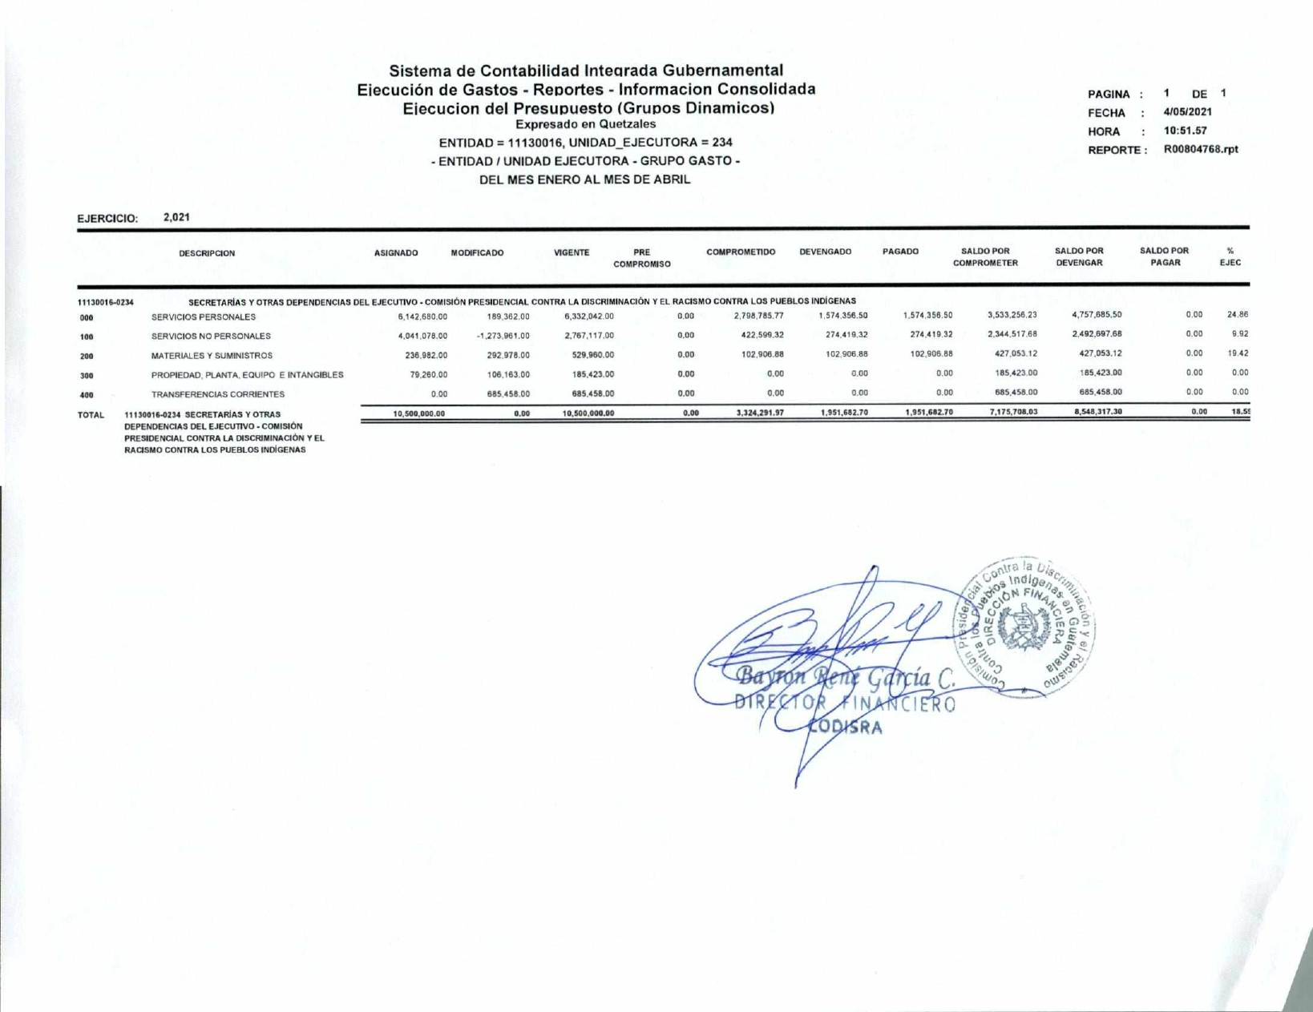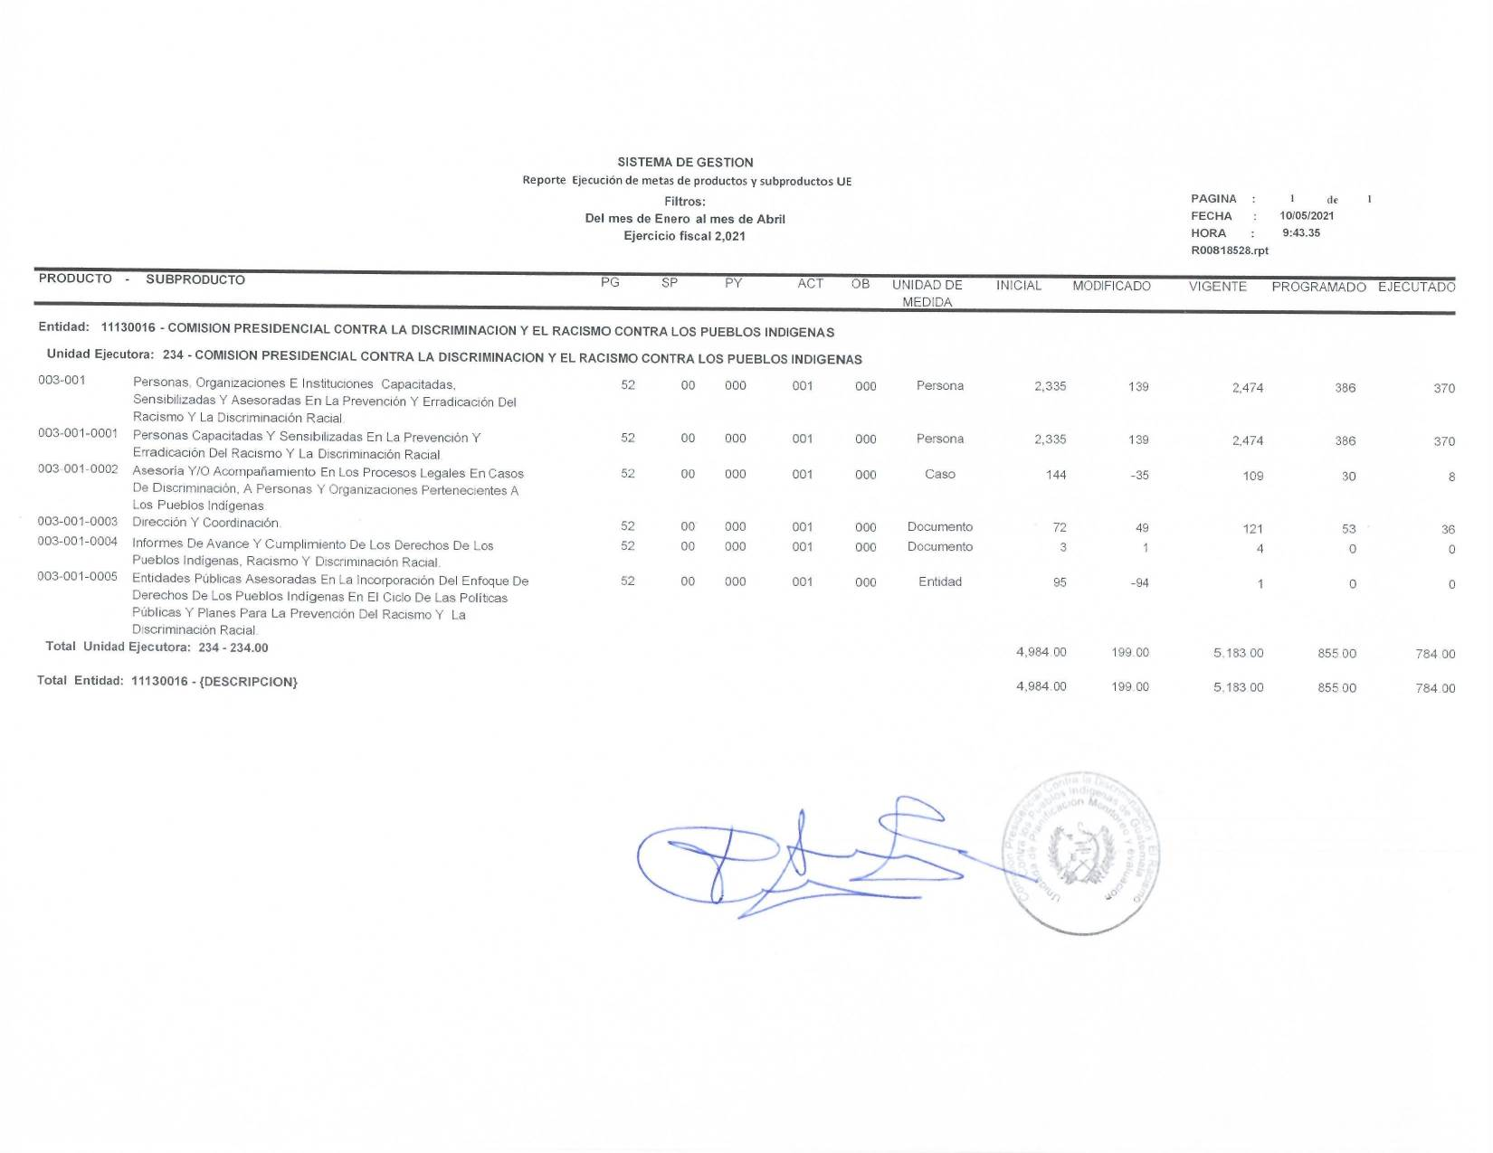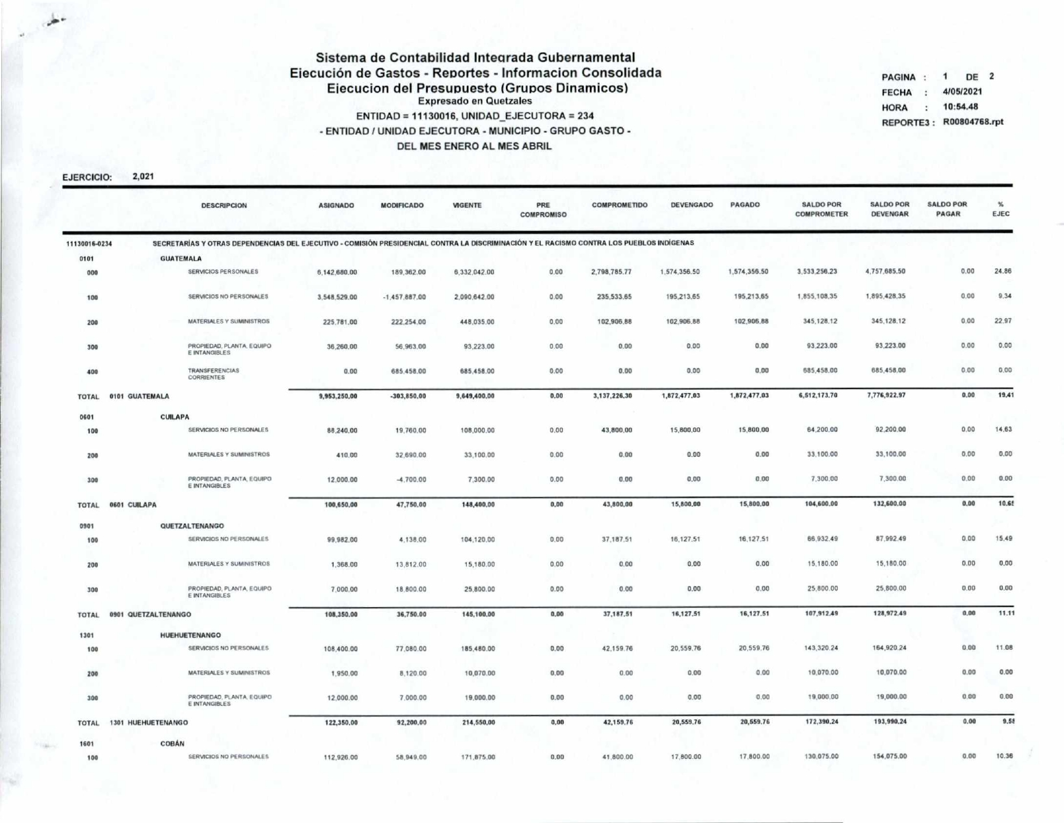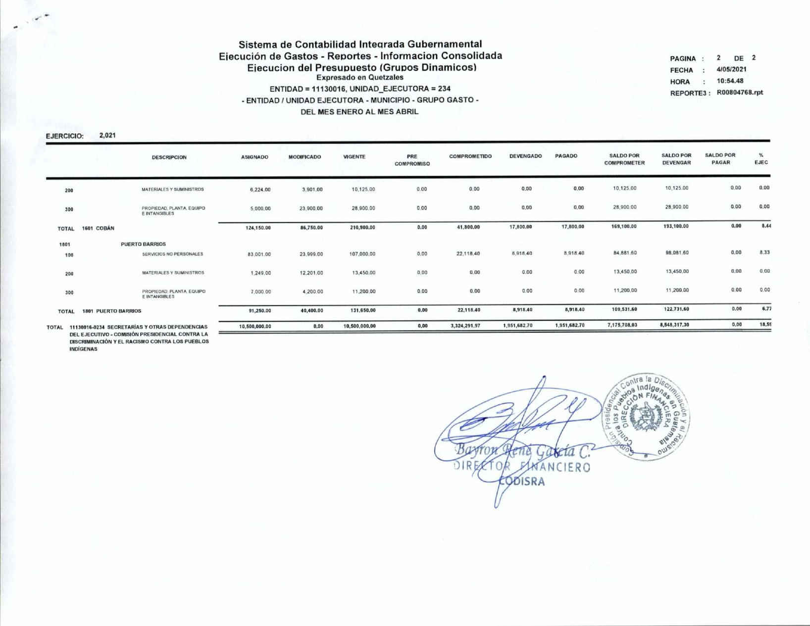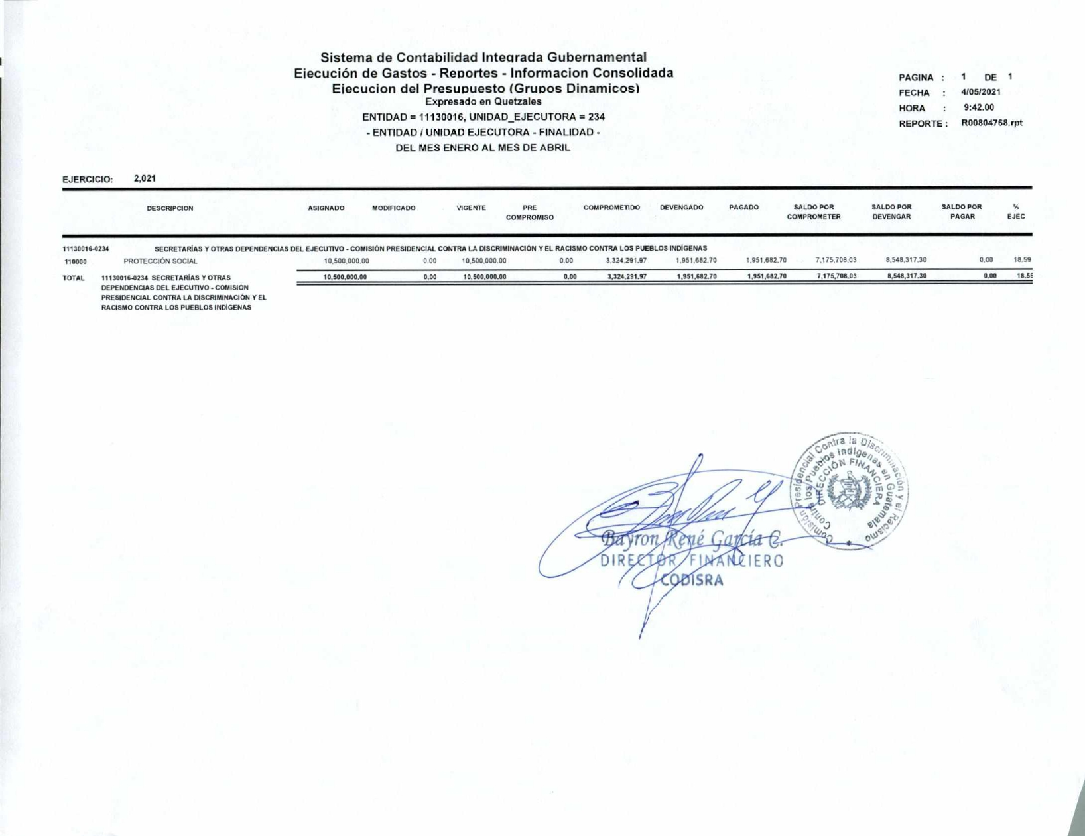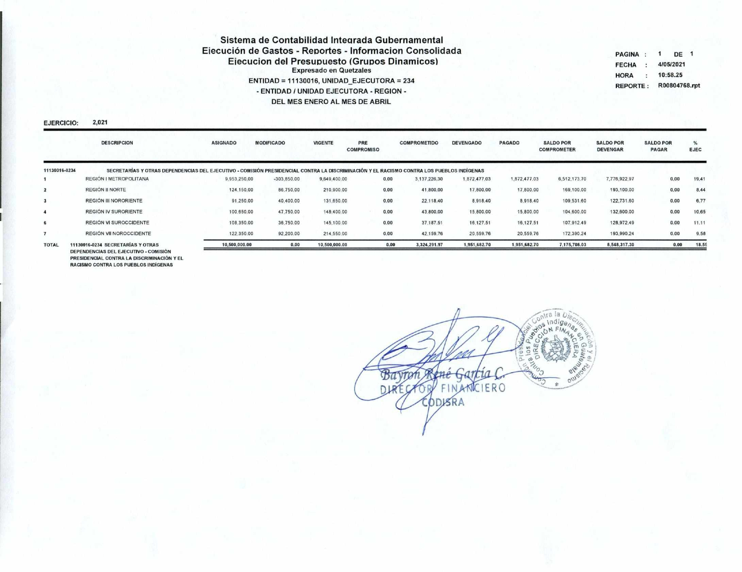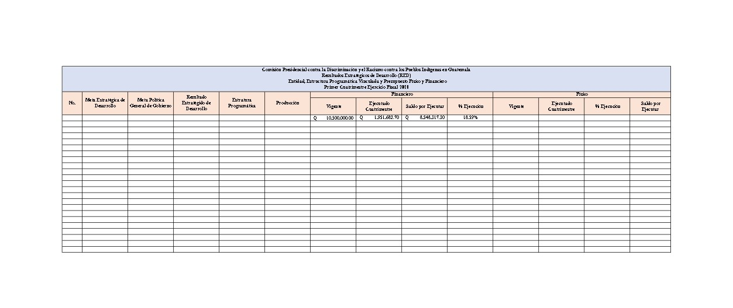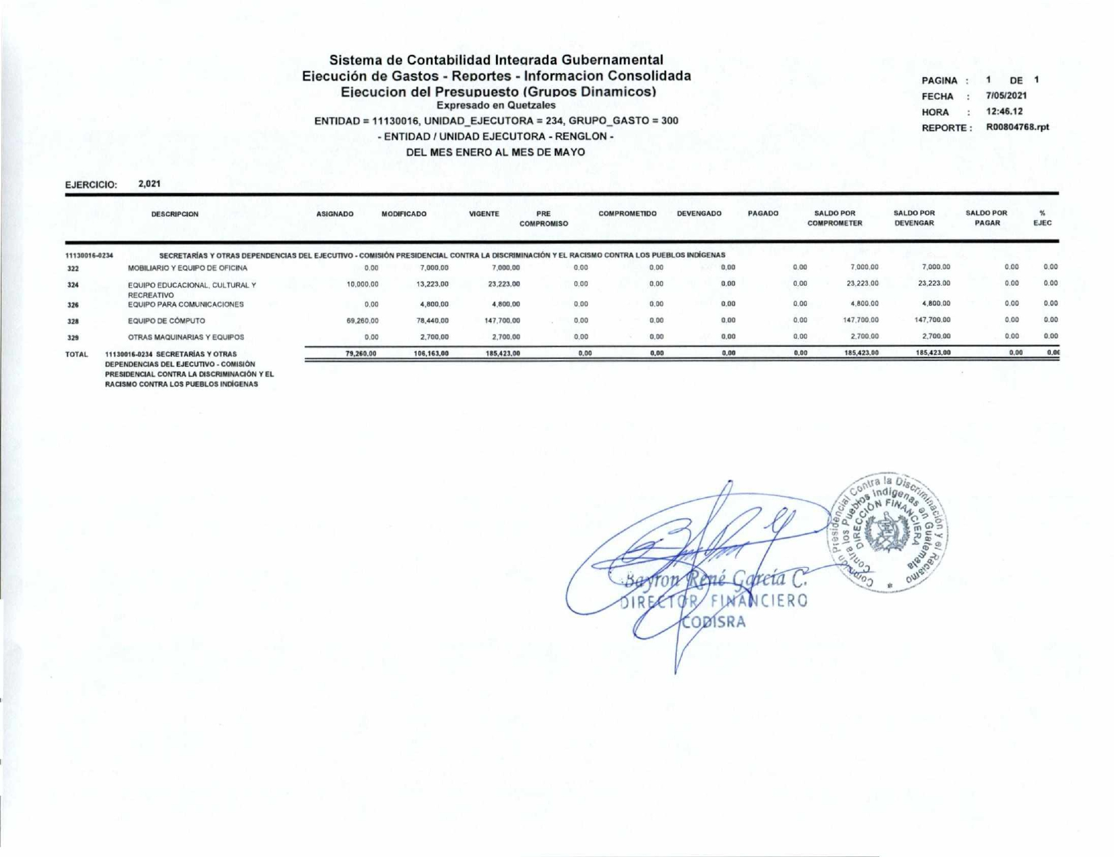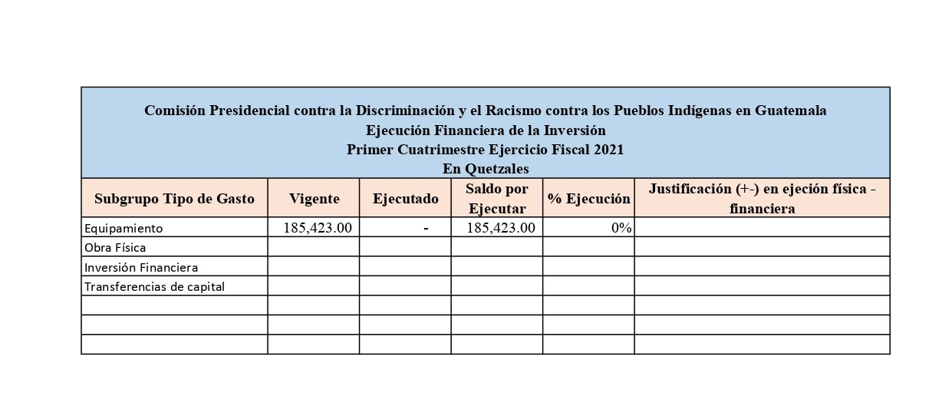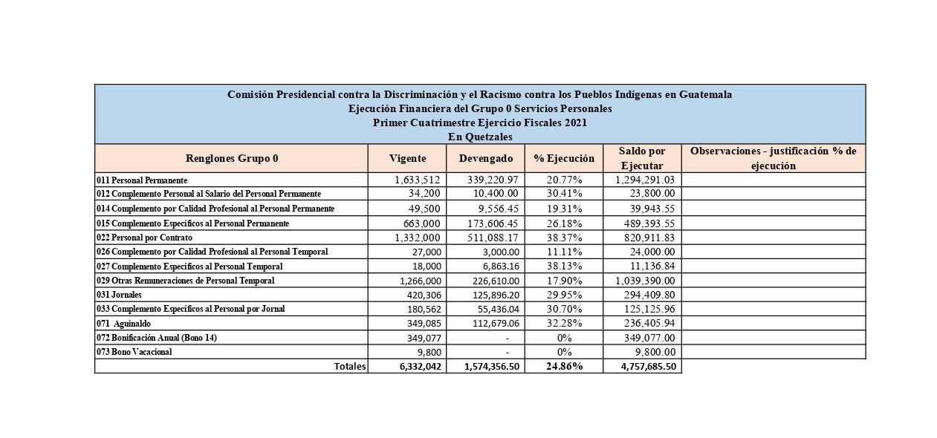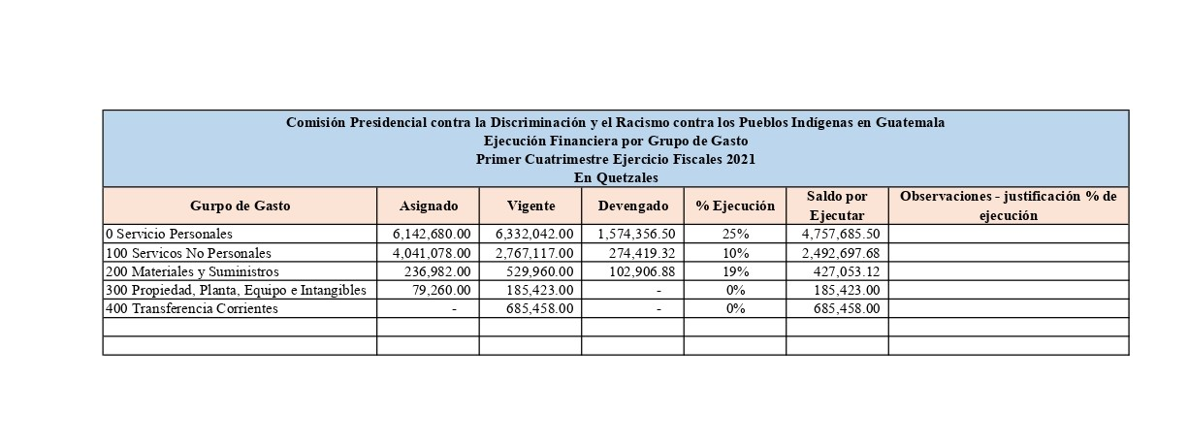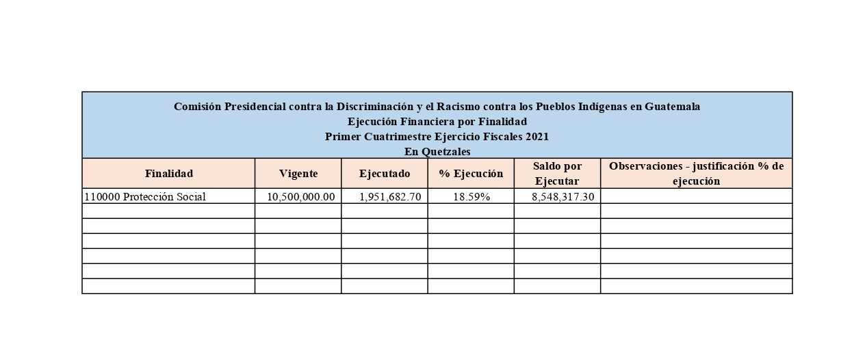

1. México, 31 de marzo de 1995.
2. Decreto Ley 105-82.